
Guide de Démarrage Rapide

Appareil iOS (Apple) :
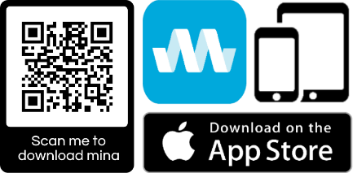
Téléchargez Mina à l'aide du QR code


- Dans les paramètres de l’appareil, activez votre point d'accès personnel.
- Apple désactive cette fonction en l'absence de signal mobile.
Appareils Android non concernés !
- Fermez tous les écrans et applications qui s'exécutent en arrière-plan de votre appareil pour de meilleures performances.
Séquence de démarrage du système X40 :
- Pour alimenter le X40, appuyez sur le bouton d'alimentation situé sur le côté du X40. Le bouton clignotera en bleu et deviendra bleu fixe après quelques secondes. Le X40 est maintenant opérationnel et prêt à l'emploi.
- Branchez votre câble d'appareil compatible/d'origine dans le port USBC
- Branchez l'autre extrémité à votre appareil. Votre appareil vous demandera si cet ordinateur est fiable. Sélectionnez OUI
- Accédez à l'application MINA et sélectionnez Coupler avec le Système d'inspection. Cela met le système en mode LookSee et d'enregistrement de base.
- Pour des fonctions supplémentaires, mettez à niveau en appuyant sur l'icône en forme d'étoile dans le coin inférieur gauche et abonnez-vous pour déverrouiller les fonctions de superposition de texte, de mesure et de sonde.
Séquence d'arrêt du système X40 :
- Pour mettre le système hors tension, appuyez sur le bouton d'alimentation et maintenez-le enfoncé jusqu'à ce qu'il clignote rapidement puis relâchez-le.
- Retirez l'appareil et le fil.
_________________________________
Compatible avec les trois dernières versions de logiciel iOS
Pour des instructions complètes et détaillées, scannez le QR code sur le côté du système X-Range
Guide de Démarrage Rapide

Appareil Android :


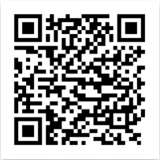
Téléchargez Mina à l'aide du QR code

- Fermez tous les écrans et applications qui s'exécutent en arrière-plan de votre appareil pour de meilleures performances.
Séquence de démarrage du système X40 :
- Pour alimenter le X40, appuyez sur le bouton d'alimentation situé sur le côté du X40. Le bouton clignotera en bleu et deviendra bleu fixe après quelques secondes. Le X40 est maintenant opérationnel et prêt à l'emploi.
- Branchez votre câble d'appareil compatible/d'origine dans le port USBC
- Branchez l'autre extrémité à votre appareil.
- Accédez aux paramètres de votre appareil et activez la connexion USB et/ou le point d'accès personnel.
- Revenez à l'application MINA et sélectionnez l'icône des paramètres en forme de rouage en bas à gauche de l'écran et assurez-vous que le périphérique de lecture sélectionné est réglé sur XRange.
- Revenez à l'écran d'accueil.
- Appuyez sur Coupler avec le système d'inspection.
- Pour des fonctions supplémentaires, mettez à niveau en appuyant sur l'icône en forme d'étoile dans le coin inférieur gauche et abonnez-vous pour déverrouiller les fonctions de superposition de texte, de mesure et de sonde.
Séquence d'arrêt du système X40 :
- Pour mettre le système hors tension, appuyez sur le bouton marche et maintenez-le enfoncé jusqu'à ce qu'il clignote rapidement puis relâchez-le.
- Retirez l'appareil et le fil.
_________________________________
Compatible avec la plupart des appareils et les trois dernières versions de logiciel Android
Pour des instructions complètes et détaillées, scannez le QR code sur le côté du système X-Range

